

Instituto Politécnico Nacional
Escuela Superior de Cómputo

Desarrollo de Sistemas Distribuidos

EQUIPO 8

4CM3

García Ávila Rodrigo
García Soriano Cirilo Ernesto
Hernández Pérez Fernando
Pérez García Atziri

Práctica: Sistema Distribuido para elecciones presidenciales reconocimiento de voto.
Servidor:
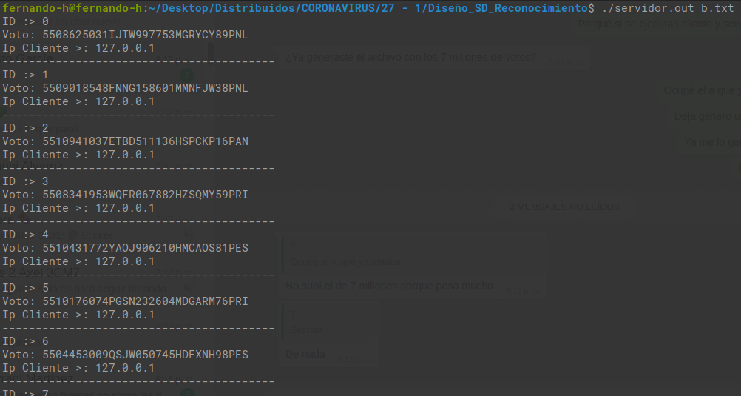
….

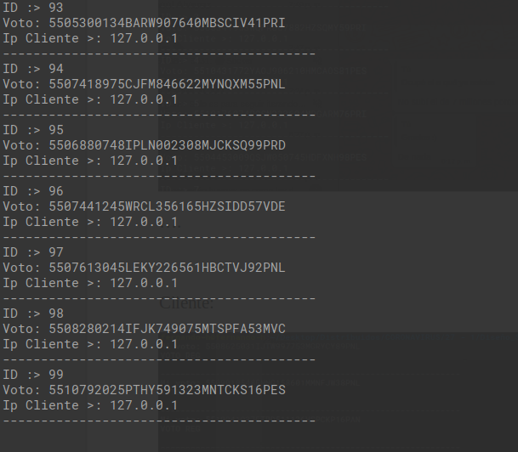

Cliente:

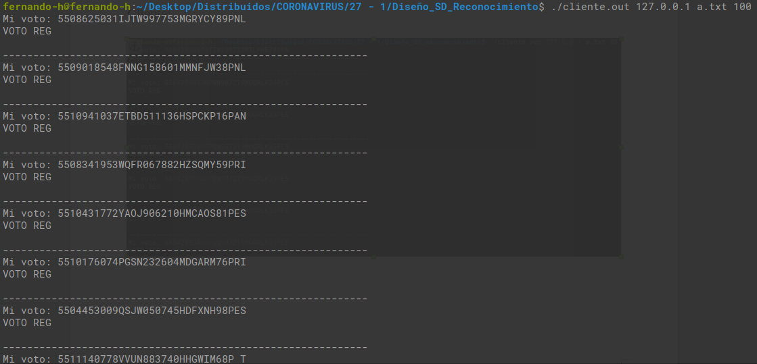
….

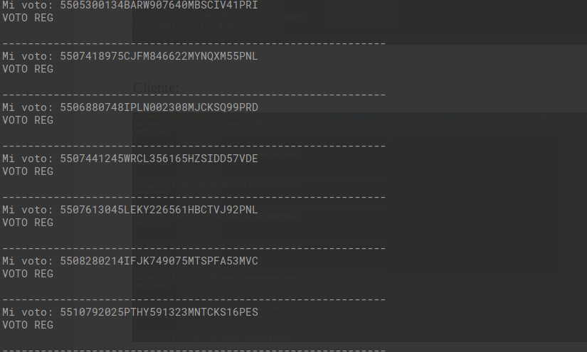
Se hizo la primer prueba para 100 votos, son los mostrados en las capturas, en donde la primer captura corresponde a los primeros, y la segunda a los últimos votos.

Resultado del cliente, cuando el servidor no está disponible. El TimeOut termina el programa después de 7 intentos.

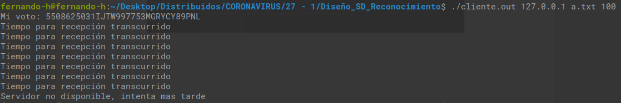

Prueba Cliente con 30000

Prueba Servidor con 30000:
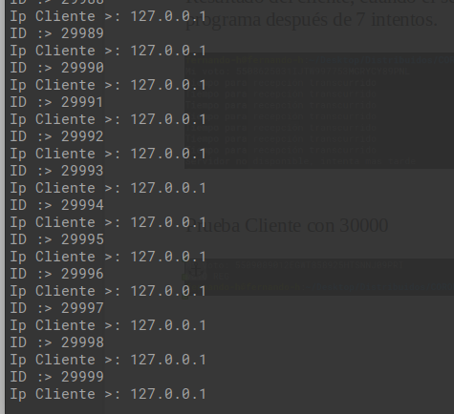

Se verificó que con pruebas mayores a 32,767, la cuenta de id inicia de nuevo, debido al tipo de dato dentro de la estructura mensaje del requestID, el cual es un unsigned int (como lo recomendó el libro), si se quieren realizar más peticiones se debe cambiar el tipo de dato.

Prueba Servidor con 33, 000

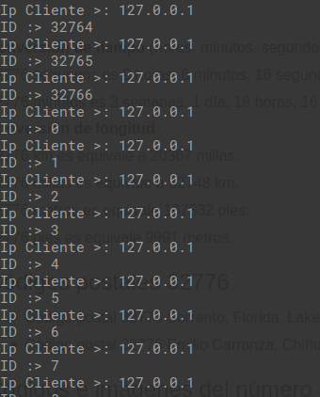

PRUEBA, EJERCICIO 1 VS EJERCICIO 2

Se comparó el rendimiento del ejercicio 1, se usó el time para la ejecución de los programas.

Cliente con 1,000,000 de votos del ejercicio 1:
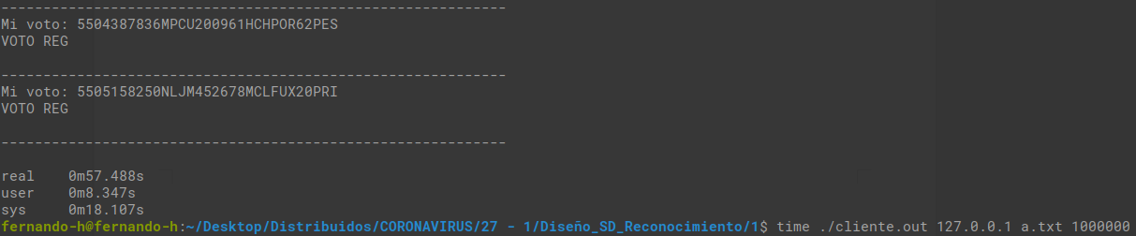
Cliente con 1,000,000 de votos del ejercicio 2:

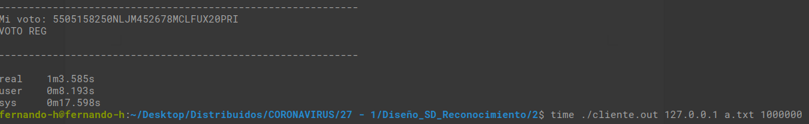

Hay una diferencia de aproximadamente 6 segundos, en la cual tiene mayor ventaja el programa del ejercicio 1, debido a que el servidor no tiene que escribir en la “base de datos” el voto, lo cual lo hace eficiente, pero ante algún tipo de ataque o falla en el sistema, no se tendría un respaldo de los votos realizados.

